**SPECIFIČNA LIKOVNA NADARJENOST ALI LIKOVNI TALENT**

**ODKRIVANJE NADARJENOSTI**

**Opredelitev nadarjenosti**

V strokovni literaturi ni enotne definicije nadarjenosti. Razlog je v tem, da nadarjeni niso neka homogena skupina, ampak se nadarjenost kaže v različnih oblikah in obsegih. Ena od najpogosteje uporabljenih definicij na svetu, je iz ameriškega Zakona o izobraževanju nadarjenih (1978). Po tej definiciji so nadarjeni ali talentirani tisti otroci in mladostniki, ki so bodisi na predšolski stopnji, v osnovni ali srednji šoli pokazali visoke dosežke ali potenciale na intelektualnem, ustvarjalnem, specifično akademskem, vodstvenem ali umetniškem področju in kateri poleg rednega šolskega programa potrebujejo posebej prilagojene programe in aktivnosti.

Ta definicija najprej poudarja, da med nadarjene ali talentirane štejemo tako tiste z dejanskimi visokimi dosežki, kot tudi tiste s potencialnim zmožnostmi za take dosežke, in sicer na naslednjih področjih:

* splošna intelektualna sposobnost,
* specifična akademska (šolska) zmožnost,
* kreativno ali produktivno mišljenje,
* sposobnost vodenja,
* sposobnost za vizualne in tako imenovane izvajalske (performing) umetnosti.

Psihomotorične sposobnosti v tej definiciji niso posebej izpostavljene, ker so psihomotorični talenti umetnostne narave, kot je ples, zaobseženi v sposobnosti za izvajalske umetnosti, za nadarjene športnike pa naj bi bilo v šolah (v ZDA) zadovoljivo poskrbljeno.

Nadalje, definicija ne govori samo o visoki splošni intelektualni sposobnosti, ampak tudi o talentih na specifičnih akademskih področjih, v umetnosti, ustvarjalnosti in na področju vodenja.

To pomeni, da je nadarjenost lahko splošna ali pa specifična. Za visoko splošno sposobnost, ki omogoča doseganje izjemnih rezultatov na več področjih hkrati, se v definiciji uporablja izraz "nadarjenost", za visoke specifične sposobnosti, ki vodijo do uspeha na posebnih področjih pa se uporablja izraz "talentiranost".

Takšno terminološko razlikovanje obeh vrst nadarjenosti je smiselno, zato bi ga morali bolj dosledno uporabljati v komunikaciji o nadarjenih. Končno omenjena definicija tudi poudarja, da nadarjeni in talentirani ucenči poleg običajnih ucnih programov potrebujejo tudi njim prilagojen pouk in dejavnosti, da bi lahko razvijali svoje sposobnosti.

Nadarjene učence torej upravičeno uvrščamo v skupino učencev s posebnimi potrebami.

**Značilnosti nadarjenih učencev**

Raziskave kažejo, da imajo nadarjeni učenci nekatere osebnostne lastnosti, ki jih ne najdemo pri drugih učencih ali pa so pri nadarjenih bolj izrazite. Vendar pa ti učenci niso neka homogena skupina, ampak obstajajo razlike tudi znotraj skupine nadarjenih. Osebnostne lastnosti, ki jih najdemo v skupini nadarjenih se nanašajo na različna področja:

* **miselno-spoznavno:** razvito divergetno mišljenje (fluentnost, fleksibilnost, originalnost, elaboracija), razvito logično mišijenje (analiza, abstrahiranje, posploševanje, sposobnost sklepanja), nenavadna domišljija, dober spomin, smisel za humor.
* **učno-storilnostno področje:** široka razgledanost, visoka učna uspešnost, bogato besedišče, hitro branje, spretnost v eni od umetniških dejavnosti (glasba, ples, risanje, dramatizacija itd.), motorična spretnost in vzdržljivost.
* **motivacijsko:** visoke aspiracije in potreba po doseganju odličnosti, radovednost, raznoliki in močno izraženi interesi, vztrajnost pri reševanju nalog, visoka storilnostna motivacija, uživanje v dosežkih.
* **socialno-čustveno:** nekonformizem, močno razvit občutek za pravičnost, neodvisnost in samostojnost, sposobnost vodenja in vplivanja na druge, izrazit smisel za organizacijo, empatičnost.

Čim bolj dosledno se kažejo posamezne lastnosti pri učencu, tem bolj verjetno je, da je nadarjen.

Pri učno neuspešnih nadarjenih učencih pa pogosto najdemo naslednje značilnosti, ki jih ovirajo pri šolskem delu:

* nezainteresiranost za šolo in udeležbo v šolskih dogajanjih;
* strah pred spraševanjem;
* nizka samopodoba, pomanjkanje samozaupanja;
* nesposobnost tvornega delovanja pri skupinskem delu;
* učenca ni možno motivirati z običajnimi spodbudami (dobrimi ocenami, nagrajevanjem pridnosti, navdušenjem učitelja ipd.);
* slaba pozornost;
* hiperaktivnost;
* čustvena in socialna nezrelost.

Te lastnosti nas ne bi smele "zaslepiti" pri odkrivanju nadarjenih učencev.

**Odkrivanje nadarjenih učencev**

Odkrivanje nadarjenih učencev je strokovno zahtevno opravilo. V postopku odkrivanja sodelujejo učitelji, šolska svetovalna služba, starši in po potrebi zunanji strokovnjaki. Vsak od njih lahko prispeva koristne informacije. V svetu ni enotne metodologije odkrivanja nadarjenih. V preglednici so prikazani odstotki uporabe različnih metod identifikacije in odstotek, ki ga za posamezne metode priporočajo strokovnjaki (Illinois, ZDA).

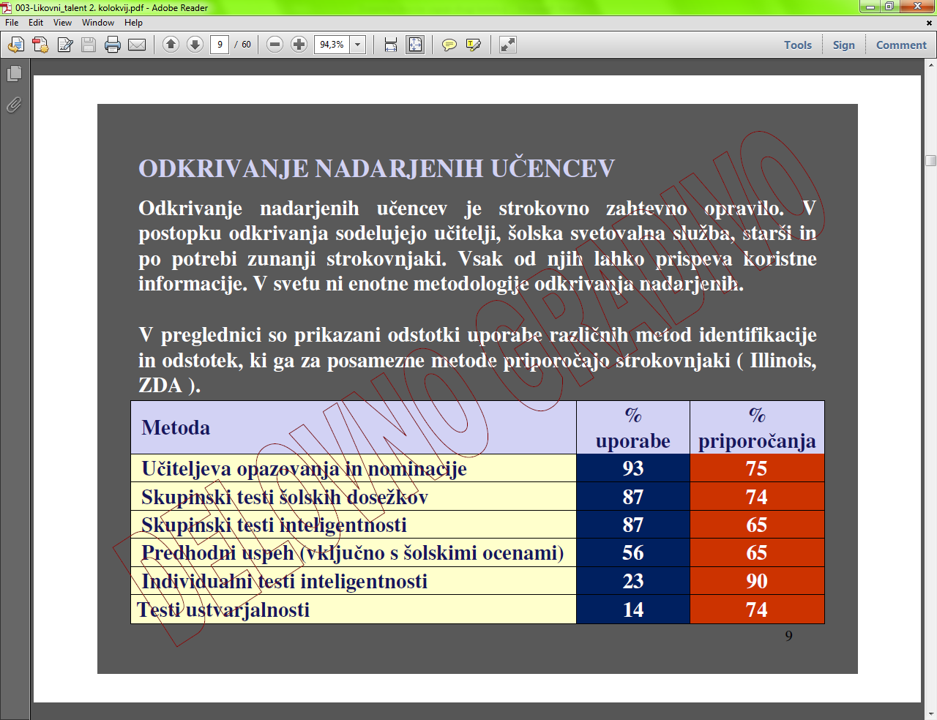

Pojavlja se tudi vprašanje, kako začeti sam postopek odkrivanja, kajti razumljivo je, da vseh predlaganih metod ni mogoče uporabiti na celotni generaciji učencev, da bi tako odkrili nadarjene. Takšne množice metod ni mogoče aplicirati zaradi organizacijskih, finančnih, etičnih in drugih razlogov. Potrebno je na preprostejši način opraviti širši izbor učencev, ki bi bili lahko nadarjeni in potem samo njih preizkusiti z bolj veljavnimi metodami. Ta problem v teoriji in praksi ni ustrezno razrešen. Glede na omenjeno metodološko nedorečenost imamo pri nas naslednji model odkrivanja nadarjenih učencev. Odkrivanje naj bi potekalo v treh stopnjah:

* evidentiranje
* identifikacija
* seznanitev in mnenje staršev

**NADARJENOST V PREDŠOLSKEM OBDOBJU**

**Predšolsko obdobje**

V predšolskem obdobju je likovno izražanje razvojno pogojeno in je nujno pomagalo pri otrokovem spoznavanju prostorskih zakonitosti sveta, v katerega vstopa. Likovna nadarjenost je naravna sposobnost, ki omogoča posamezniku visoke dosežke na likovnem področju. Ob ustvarjalnosti in motivaciji mora imeti otrok razvite tudi specifične sposobnost, da ga lahko označimo kot nadarjenega. Z likovnega vidika so to vizualno-spacialne sposobnosti. Ravno slednje so pri predšolskem otroku neizrazite in jih težko identificiramo.

Kot talent razumemo sposobnost, ki je že razvita. Sama možnost ali tendenca, da se takšna sposobnost razvije se imenuje dispozicija. V predšolskem obdobju torej težje identificiramo likovne

talente, lahko pa beležimo določene dispozicije, opaženo posebno veselje in vztrajnost (motivacijo), nenavadnost in presenetljivost likovnih rešitev (ustvarjalnost) ter bolje razvit likovni spomin, ročne spretnosti in nakazovanje prostora (sposobnosti). Kadar se ukvarjamo s predšolskimi otroki likovni pedagogi namesto o talentu in nadarjenosti raje govorimo o ustvarjalnosti, ustvarjalnih potencialih.

Likovni razvoj in ustvarjalne potenciale pri predšolskem otroku spremljamo skozi več kriterijev in to:

* **Razvojni kriteriji:** ugotavljamo ali otrok v skladu s svojo starostjo: izbira primerne motive, uporablja primerno število barv in te med seboj tudi meša zadovoljuje likovno-oblikovne zahteve: obvladuje likovne tehnike, materiale in orodja.
* **Ustvarjalni kriteriji:** stopnjo likovno – ustvarjalnega razvoja spremljamo pri predšolskem otroku z ustvarjalnimi kriteriji. Ugotavljamo ali je: otrokovo delo originalno - neobremenjeno s šablonami, je nevsakdanje, nepričakovano (v uporabi barv, oblik, harmonije, proporcev), otrokovo delo izrazno prepričljivo, otrokovo delo neobremenjeno s kriteriji »čistosti«, natančnosti, »urejenosti«, uporaba barv svobodna in ni pod pretiranim vplivom barvnih znakov, otrok iskal in uporabljal nove načine pri uporabi izraznih sredstev, delovnih postopkov, delo domišljijsko bogato.
* **Materialno-tehnični kriteriji:** Zaradi podzavestnega in spontanega likovnega delovanja ter prevlade emocij, ki se kaže v nekontroliranem oblikovanju, upoštevamo pri vrednotenju otrokovega likovnega razvoja na predšolski stopnji tudi ti. materialno-tehnične kriterije. Pri tem ugotavljamo, ali je: otrok izbral primeren format papirja (velikost, obliko in lego), uporabljal raznolike možnosti, ki mu jih ponujajo likovne tehnike, materiali in orodja, uporaba likovne tehnike v skladu s temo, motivom.

Vidik likovne ustvarjalnosti skozi analizo otroškega likovnega dela

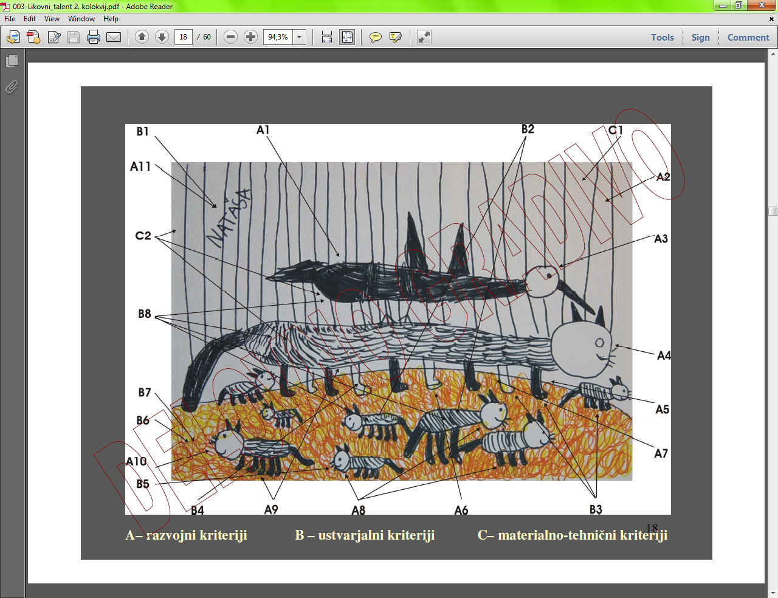

**IZHODIŠČA ZA ODKRIVANJE IN DELO Z NADARJENIMI UČENCI**

**Izhodišča za odkrivanje in delo z nadarjenimi učenci**

Koncept odkrivanja in dela z nadarjenimi učenci naj izhaja iz sodobnega pojmovanja nadarjenosti. Delo z nadarjenimi učenci v OŠ naj se začne čim bolj zgodaj. V prvi triadi poteka delo z njimi praviloma v oblikah notranje diferenciacije pouka, v drugi triadi v oblikah notranje in fleksibilne diferenciacije, v tretji triadi pa poleg teh oblik tudi v oblikah delne zunanje diferenciacije. Pri odkrivanju nadarjenih učencev sodelujejo vsi pedagoški delavci in šolska svetovalna služba. Po potrebi se šole povezujejo med seboj ter k sodelovanju pritegnejo tudi strokovnjake zunanjih institucij. Termin "odkrivanje nadarjenih učencev" označuje celoten proces, ki vkljucuje evidentiranje, identifikacijo ter seznanitev in pridobitev mnenja staršev. Odkrivanje se praviloma izpelje v prvi in drugi triadi, po potrebi pa se ponovi še v tretji triadi. S tem se zagotovi, da imajo vsi nadarjeni enake

možnosti, da so odkriti.

Poleg pravočasnega odkrivanja nadarjenih učencev in organiziranja različnih diferenciranih oblik dela z njimi, je potrebno tudi njihovo kontinuirano spremljanje. To vključuje spremljanje celovitega razvoja nadarjenih, vseh področij osebnosti. Osebne podatke vodi šolska svetovalna služba (Zakon o osnovni šoli, 94. člen in 95. člen).

Učinkovita skrb za nadarjene učence predpostavlja ustrezne materialne in kadrovske pogoje ter stalno strokovno spopolnjevanje na področju odkrivanja in dela z njimi.

Skrb za nadarjene ucence je del programa dela šole, pomemben del njenega načrta in vizije ter tako tudi pomembna naloga vodstva šole. Izobraževanje nadarjenih učencev se izvaja v skladu z Zakonom o osnovni šoli (12. člen -3. odstavek).

Za koordinacijo, implementacijo in izvedbo na operativni ravni se oblikuje strokovna skupina na Zavodu RS za šolstvo. Strokovno skupino sestavljajo svetovalci Zavoda RS za šolstvo in zunanji strokovnjaki.

**Evidentiranje učencev**

Prva stopnja je evidentiranje učencev, ki bi lahko bili nadarjeni. Ta poteka na osnovi različnih kriterijev brez testiranj ali uporabe posebnih ocenjevalnih pripomočkov. Predlagani kriteriji:

* Učni uspeh - učenec dosledno izkazuje odličen učni uspeh (v 1. triadi se upošteva opisna ocena).
* Dosežki (performance) - izjemni dosežki pri likovni, glasbeni, tehnični, športni in drugih dejavnostih.
* Učiteljevo mnenje - ki si ga je o učencu oblikoval med vzgojno izobraževalnim procesom.

Posebno pozornost pri presojanju je potrebno posvetiti tistim učencem, ki kažejo znake nadarjenosti in nimajo odličnega uspeha, ki prihajajo iz socialno šibkejšega okolja, drugačnega kulturnega okolja, ali imajo specifične učne ali vedenjske težave. Predlagani kriteriji:

* Tekmovanja - udeležba in dobri rezultati na regijskih in državnih tekmovanjih.
* Hobiji - trajnejše aktivnosti, za katere ima učenec močan interes in v katerih dosega nadpovprečne rezultate.
* Mnenje šolske svetovalne službe - Šolska svetovalna služba oblikuje svoje mnenje na osnovi obstoječe evidence o učencu, z vzgojiteljicami iz vrtca, razrednimi in drugimi učitelji, knjižničarjem in mentorji interesnih in drugih dejavnosti.

V skupino evidentiranih so izbrani učenci, ki izpolnjujejo vsaj enega od navedenih kriterijev. To je širša skupina učencev, ki bi lahko bili nadarjeni. Evidenco evidentiranih učencev vodi šolska svetovalna služba.

**Identifikacija učencev**

Identifikacija nadarjenih učencev zajema poglobljeno in podrobnejšo obravnavo evidentiranih učencev in vključuje naslednja merila:

* Ocena učiteljev - učitelji podajo oceno o že evidentiranih učencih s pomočjo posebnega ocenjevalnega pripomočka, ki naj bi zajel naslednja področja:
* razumevanje in pomnjenje snovi
* sposobnost sklepanja
* ustvarjalnost (fluentnost, fleksibilnost, originalnost, elaboracija)
* motiviranost in interesi
* vodstvene sposobnosti
* telesno-gibalne sposobnosti
* izjemni dosežki (performance) na različnih podrocjih (umetniških, praktično-tehničnem in drugih področjih)

Za ocenjevanje se lahko izberejo različni metodološko neoporečni instrumenti, ki zajemajo zgoraj navedena področja.

* Test sposobnosti - individualni ali skupinski test (npr. WISC, Ravenove progresivne matrice ..., priporočljivi so individualni testi)
* Test ustvarjalnosti - (npr. Jellen-Urbanov TCT-DP, Torranceovi testi ustvarjalnega mišljenja, ..).

Testa sposobnosti in ustvarjalnosti izvede in ovrednoti šolski psiholog. Kot nadarjeni oziroma talentirani so identificirani tisti učenci, ki so vsaj na enem od kriterijev dosegli nadpovprečen rezultat: na testu inteligentnosti je IQ enak ali večji od 120, na testu ustvarjalnosti sodi rezultat med 10 odstotkov najboljših rezultatov evidentiranih učencev, na ocenjevalni lestvici za učitelje pa je učenec dobil nadpovprečno oceno na posameznem področju nadarjenosti (ustreznost ocene presodi šolska svetovalna služba skupaj z učiteljem, ki je učenca ocenil). Ugotovitev o tem, da je učenec nadarjen, se sprejme na sestanku razrednega učiteljskega zbora, na katerem sodelujeta tudi šolska svetovalna služba in koordinator za delo z nadarjenimi, če ta ni šolski svetovalni delavec.

**Seznanitev in mnenja staršev**

Seznanitev in mnenje staršev je zadnja stopnja odkrivanja nadarjenih, ko svetovalna služba skupaj z razrednikom seznani starše, da je bil njihov otrok spoznan za nadarjenega in pridobi tudi njihovo mnenje o otroku. Postopek odkrivanja nadarjenih učencev ni enak v vseh treh obdobjih devetletne OŠ. V prvi triadi se izvedeta samo prva in tretja stopnja postopka (evidentiranje ter seznanitev in mnenje staršev). V drugi triadi (ali po potrebi v tretji) pa se izvede tudi druga stopnja postopka (identifikacija) ter se ponovno seznani starše in pridobi njihovo mnenje o otroku. Za učence, ki so bili zaradi različnih vzrokov pri postopku odkrivanja izpuščeni oziroma spregledani, se postopek izvede v celoti v drugi ali tretji triadi. Odkrite nadarjene učence se tekoče spremlja (procesna diagnostika). Dokumentacija o nadarjenih učencih se arhivira na šoli, vodi pa jo šolska svetovalna služba.

**DELO Z NADARJENIMI**

**Delo z nadarjenimi učenci**

Delo z nadarjenimi učenci izhaja iz naslednjih temeljnih načel: širitev in poglabljanje temeljnega znanja, hitrejše napredovanje v procesu učenja, razvijanje ustvarjalnosti, uporaba višjih oblik učenja, uporaba sodelovalnih oblik učenja, upoštevanje posebnih sposobnosti in močnih interesov, upoštevanje individualnosti, spodbujanje samostojnosti in odgovornosti, skrb za celostni osebnostni razvoj, raznovrstnost ponudbe ter omogočanje svobodne izbire učencem, uveljavljanje mentorskih odnosov med učenci in učitelji oziroma drugimi izvajalci programa, skrb za to, da so nadarjeni učenci v svojem razrednem in šolskem okolju ustrezno sprejeti, ustvarjanje možnosti za občasno druženje glede na njihove posebne potrebe in interese.

|  |  |  |
| --- | --- | --- |
| Triada | Oblike in dejavnosti | Kdo |
| Prva | notranja diferenciacija, individualne zadolžitve učencev, individualiziran pouk, kooperativno učenje in druge oblike skupinskega dela, posebne domače zadolžitve dnevi dejavnosti, interesne dejavnosti, hitrejše napredovanje, dodatni pouk; | učitelji, učitelji PB, mentorji (šolski in zunanji), svetovalna služba, knjižničar, vodstvo šole, glasbena šola in druge javne umetniške šole |
| Druga | notranja diferenciacija (oblike so enake kot v prvi triadi), fleksibilna diferenciacija: dodatni pouk, individualizirani programi za delo z nadarjenimi, vzporedni program obogatitveni programi (sobotne šole, itd.); športne in kulturne sekcije, interesne dejavnosti, dnevi dejavnosti, kreativne delavnice, raziskovalni tabori, priprava za udeležbo na tekmovanjih, programi za razvijanje socialnih spretnosti, programi za osebni in socialni razvoj (interakcijske vaje, socialne igre, mladinske delavnice), hitrejše napredovanje, osebno svetovanje učencem in staršem | učitelji, svetovalna služba,  mentorji (šolski in zunanji),  knjižničar, Zavod RS za zaposlovanje, vodstvo šole,  glasbena šola in druge javne  umetniške šole |
| Tretja | notranja diferenciacija (kot v prvi triadi), svetovalna fleksibilna diferenciacija: dodatni pouk, individualizirani programi za delo z nadarjenimi, vzporedni programi delna zunanja diferenciacija (8. in 9. razred), izbirni predmeti, seminarske naloge, raziskovalne naloge, športne in kulturne sekcije, obogatitveni programi, interesne dejavnosti, dnevi dejavnosti, kreativne delavnice, raziskovalni tabori, priprava za udeležbo na tekmovanjih,  programi za razvijanje socialnih spretnosti, programi za osebni in socialni razvoj, (interakcijske vaje, socialne igre, mladinske delavnice), hitrejše napredovanje (izjemoma), osebno svetovanje učencem in staršem, svetovanje nadarjenim pri izbiri poklica. | Svetovalna služba, učitelji, mentorji (šolski in zunanji), knjižničar, Zavod RS za zaposlovanje vodstvo šole, glasbena šola in druge javne umetniške šole. |

Pri izdelavi posebnih programov za nadarjene je potrebno še posebej upoštevati naslednje pogoje:

* da izbrana metoda dovolj poudarja razvijanje višjo miselnih procesov in konceptov;
* da je metoda dovolj fleksibilna in odprta, da otroku omogoča lasten tempo razvoja;
* da zagotavlja učno okolje, ki daje otroku hkrati čustveno varnost in intelektualne izzive;
* da izbrana metoda ne bi otroka odtujila od vrstnikov ali škodljivo vplivala na nadaljnje učenje, ki bi lahko zaradi ponavljajočih se vzorcev pripeljala do dolgočasja;
* da izbrana metoda daje prednost procesu po meri otroka.

V prvi triadi poteka delo z nadarjenimi učenci predvsem v okviru matičnega razreda v oblikah notranje diferenciacije pouka, priporočljivo je le občasno krajše ločevanje nadarjenih učencev iz razreda (npr. pri samostojnem učenju, dodatnem pouku, raznih interesnih dejavnostih).

V drugi in tretji triadi naj bi se delo z nadarjenimi razširilo tudi na nekatere druge oblike, ki se večinoma organizirajo v okviru fleksibilne in delne zunanje diferenciacije. V skladu z Zakonom o organizaciji in financiranju vzgoje in izobraževanja (81. člen) se za nadarjene učence lahko uporabi tudi pol ure individualne in skupinske pomoči na oddelek. Večino omenjeno oblik in aktivnosti za nadarjene nekatere šole že izvajajo. V devetletni osnovni šoli je potrebno s tem delom nadaljevati, hkrati pa uvajati še druge možnosti glede na posebnosti posameznih šol. Zlasti je potrebno pridobiti za sodelovanje starše in zunanje ustvarjalce ter učence spodbujati k vključevanju v zunanje institucije, kjer lahko uveljavijo svojo nadarjenost. O vključitvi nadarjenih učencev v posebne dodatne oblike dela morajo soglašati starši, v drugi in tretji triadi pa se upošteva tudi mnenje učenca.

**KAKO PREPOZNAMO LIKOVNE TALENTE**

**Likovni talent – specifična nadarjenost**

V primerjavi z ostalimi vrstami izraženih nadarjenosti, vemo danes o likovnih talentih dokaj malo. Vzrokov za to je veliko. Nekateri avtorji navajajo nekatera prepričanja v okolju, ki so negativno vplivala na spremljavo likovne nadarjenosti in sicer:

* likovno nadarjeni posamezniki ne potrebujejo posebne likovne izobrazbe,
* njihova identifikacija je enostavna, saj je njihov talent zelo izrazit,
* vsi otroci so likovno nadarjeni ali nasprotno,
* da je samo zelo majhen del otrok likovno nadarjen,
* umetniki so socialno izolirani, neprilagojeni in v konfliktu z okoljem,
* za likovno nadarjenost ni potrebna visoka inteligenca.

Takšne napačne predstave o likovno nadarjenih otrocih, ki so razširjene tudi pri nas, seveda niso spodbujale razvijanja programov za to skupino otrok, niti instrumentarija za njihovo identifikacijo.

**Kako prepoznamo likovne talente?**

Po mnenju nekaterih avtorjev predstavlja talent presek specifičnih spodsobnosti, ustvarjalnosti in motivacije. Nekateri k motivaciji vključujejo tudi okolje. S podrobnejšim pregledom komponent, ki določajo likovni talent, ugotovimo sledeče: Motivacija, za katero so značilne podobne karakteristike kot pri nadarjenih otrocih, je področje, ki ga lahko spremlja učitelj, razmišljajoč praktik.

Ob kvalitetno pripravljenih observacijskih protokolih bi učitelji razrednega pouka in likovni pedagogi lahko brez večjih težav spremljali motiviranost otrok, za katere je bilo na podlagi njihovih likovnih izdelkov ugotovljeno, da trajno dosegajo nadpovprečne rezultate.

Ustvarjalnost je področje, s katerim se psihologija intenzivno ukvarja že več kot petdeset let, likovna ustvarjalnost pa je tudi raziskana že v toliki meri, da za njeno merjenje obstajajo mnogi instrumentariji, ki dajejo dokaj zanesljive rezultate. Za merjenje te komponente likovne talentiranosti obstajajo dovolj bogate izkušnje in merilni instrumenti. Za identifikacijo likovno nadarjenih po tem kriteriju je torej smiselno uporabiti katerega od uveljavljenih testov. Postopek testiranja bi lahko izvedli na celotni populaciji s preliminarnim testom, ki ima enostavnejši in hitrejši ključ ocenjevanja. S prvim testom identificirane ustvarjalne otroke bi lahko nadalje spremljali z različnimi kompleksnejšimi testi.

Specifično sposobnost bi lahko opredelili kot področje, ki ga določata spacialna sposobnost in sposobnost vizualnega mišljenja in bi jo lahko poimenovali kot vizualno —spacialna sposobnost. To sposobnost razumemo kot preplet subjektivnih likovnih dejavnikov, saj so neločljiva zmes likovnih sposobnosti in osebnostnih lastnosti. Med temi dejavniki lahko ločimo dejavnike, ki otroku omogočajo likovno aktivnost, in druge, ki to aktivnost spodbujajo. Med prve dejavnike uvrščamo: natančno zaznavanje, skupek predstav (likovne izkušnje ali vizualni spomin), imaginacijo (domišljija) in motorično (tehnična) spretnost. Dejavniki, ki otroka spodbujajo pa so: občutljivo zaznavanje (senzitivnost), ustvarjalno mišljenje, emocije in motorična občutljivost (senzibilnost). Za identifikacijo likovno nadarjenih po kriteriju sposobnosti je moč izhajati iz poglobljene analize otroških likovnih del.

Za zanesljivo identifikacijo likovnih talentov potrebno sodelovanje različnih strokovnjakov. Prva opažanja in identifikacije nadarjenih so naloga vzgojiteljev in učiteljev v najzgodnejšem obdobju ali najkasneje ob vstopu v šolo.

Pri identifikaciji likovnih talentov se učitelji lahko oprejo na seznam lastnosti, ki jih utegnejo imeti potencialno nadarjeni otroci na področju likovne vzgoje:

* otrok ima bujno domišljijo,
* zapomni si izredne podrobnosti,
* riše najrazličnejše stvari, ne le rož, hiš in ljudi,
* lahko veliko časa posveti tej dejavnosti,
* vključno z načrtovanjem kompozicije svojega dela,
* uživa pri preizkušanju novih materialov, sredstev in tehnik,
* zna opazovati svet okoli sebe,
* si postavlja visoka merila kakovosti in pogosto predeluje oziroma popravlja svoje delo, da bi jih dosegel,
* likovne dejavnosti jemlje zelo resno in navdajajo ga velikim zadovoljstvom;
* zanima se tudi za dela sošolcev.

Talent predstavljajo specificnih sposobnosti, ustvarjalnost in motivacija. Likovni talent predstavlja presek specificnih spacialnih sposobnosti, ustvarjalnosti in motivacije.

**REZULTATI RAZISKAVE PREPOZNAVANJA LIKOVNIH TALENTOV V SLOVENIJI**

**Opredelitev raziskovalnega problema**

Potek evidentiranja likovno nadarjenih učencev je v veliki meri odvisen od učiteljev, nas je v raziskavi zanimalo, kako učitelji prepoznavajo likovno nadarjene učence. Učitelji, zajeti v raziskavi, so izpolnjevali anketni vprašalnik in nam posredovali nekaj likovnih izdelkov otrok, za katere so predvidevali, da so likovno nadarjeni. Posredovali so nam likovne izdelke 63 otrok, od tega od nekaterih otrok več različnih izdelkov, od večine pa le po enega. V raziskavi smo poskušali ugotoviti, v kolikšni meri se ocene učiteljev razrednega pouka ujemajo s teoretično oblikovanimi kriteriji za odkrivanje likovne nadarjenosti.

**Metodologija**

V raziskavi smo izhajali iz temeljnega raziskovalnega vprašanja: Ali obstaja razlika med mnenjem učitelja in dejansko ugotovljenimi likovnimi sposobnostmi otrok? Raziskovali smo na neslučajnostnem namenskem vzorcu, ki ga je predstavljalo 40 učiteljev tretjih in četrtih razredov osnovnih šol. Osnovne šole so bile izbrane na območni enoti Zavoda republike Slovenije za šolstvo, OE Maribor. V raziskavo zajeti učitelji so nam posredovali 85 otroških likovnih del, ki jih je ustvarilo 63 učencev tretjih in četrtih razredov osnovne šole. Zbiranje izdelkov je potekalo od konca februarja do sredine marca 2008.

Kot instrumentarij smo uporabili ocenjevalne lestvice s kriteriji likovnoustvarjalnega, likovnooblikovnega in opticno-tematskega razvoja. Z ocenjevalno lestvico pridobljene rezultate smo razvrstili v tri skupine:

* skupina učencev, pri katerih je bilo opaznih veliko značilnosti likovno nadarjenih otrok,
* skupina učencev, pri katerih so bile komaj opazne značilnosti likovno nadarjenih otrok,
* skupina učencev, pri katerih nismo zaznali značilnosti likovno nadarjenih otrok

**Rezultati in diskusija**

Na pridobljenih likovnih izdelkih učencev smo uvodoma analizirali osnovni pristop k likovnemu delu, kot so izbrana lega risalne površine in obvladovanje likovnega prostora ter kako so prikazane podrobnosti. Na likovnih izdelkih z risarskega likovnega področja smo analizirali vrste in raznolikost črt, s slikarskega likovnega področja pa uporabo barv. Pri spremljavi optično-tematskega razvoja smo ugotavljali, koliko likovno delo odstopa od pričakovanega glede na razvojno stopnjo, kar smo analizirali predvsem na upodobitvah figure in/ali objektov.

Z oblikovnega vidika smo analizirali vrsto uporabljenih likovnih elementov in njihovo povezanost v likovni kompoziciji. Otroška likovna dela smo analizirali tudi z vidika ustvarjalnega procesa pri nastajanju likovnega dela in glede na likovno strukturo. Zanimalo nas je tudi, kakšne so učenceve likovne ideje, kakšna je njegova likovna izkušnja in kako obvladuje likovne tehnike. Otroška likovna dela smo kot nedeljivo celoto vrednotili tudi z vidika likovne sugestivnosti.

Pri načrtovanju raziskave smo se zavedali dejstva, da likovna nadarjenost pomeni konstantno preseganje povprečja na enem ali več likovnih področjih v daljšem časovnem obdobju. Zato smo prosili učitelje, zajete v raziskavo, da nam posredujejo izdelke učencev, ki so jih spremljali daljši čas in jih tudi prepoznali kot potencialno likovno nadarjene. Od nekaterih učiteljev smo dobili več izdelkov istih učencev, od drugih pa le po enega. Vseeno pa nam pridobljena otroška likovna dela že kažejo na

način razmišljanja učiteljev in na merila, po katerih učitelji vrednotijo in evidentirajo potencialne likovne talente med osnovnošolsko populacijo.

V skupino učencev, pri katerih je bilo opaznih veliko značilnosti likovno nadarjenih otrok, so bila uvrščena tudi likovna dela dečka A. Deček je na risbi z ogljem dobro izkoristil likovno tehniko. Ob uporabi linij je z raznoliko uporabo risala na risbi dosegel tudi tonske ucinke. Svetlo – temno nasprotje mu je omogočilo tudi likovno interpretacijo prostorske globine in nakazovanja površine teles. Podrobnosti so precej raznolike (okna, streha, fasada, ograja) in dokaj natančno nakazane. Lega risalne površine je dobro izbrana, saj učencu omogoča postavitev in povezavo osrednjega motiva (hiše) z okoljem. Kompozicija je smiselno nakazana, vidno je tudi prekrivanje med narisanimi objekti. Proces nastajanja likovnega dela je dobro elaboriran in izpeljan. Na likovnem delu sta kljub dosledni likovni strukturi vidni impulzivnost in ekspresivnost v likovnem izrazu. Učenec je pri risanju uporabljal izjemno bogate in raznovrstne likovne ideje ter kombiniral tehnične postopke, ki mu jih je omogočalo izbrano risalo. To kaže na učenceve dobre likovne izkušnje. Skladnost likovnega dela je dobra, ritmiziranje temnih in svetlih površin pa kaže na razvit likovni občutek. Nakazovanje prostora z uporabo različnih prostorskih ključev kaže na učenčeve izjemno razvite spacialne sposobnosti, odločnost potez pa pripomore k sugestivnosti likovnega izraza. Po analizi likovnega dela ucenca lahko ugotovimo, da so na njegovem izdelku vidni mnogi znaki ustvarjalnosti in likovne nadarjenosti.

V skupino učencev, pri katerih so bile komaj opazne značilnosti likovno nadarjenih otrok, je bila uvrščena tudi risba deklice A. Učenka je na risbi upodobila motiv stenske ure. Detajli so dokaj podrobno in natančno nakazani in tudi lega formata je ustrezno izbrana. Na risbi je vidno nakazovanje prostora, ki ga učenka dosega z delnim prekrivanjem elementov (vej), ki tvorijo okvir okoli ure. Tudi pri listih, ki so nekakšen dekorativni dodatek, je občuten prostor v odnosu spredaj –zadaj. Za osrednji element (uro) se zdi, kot da plava v praznem prostoru. Poskus uporabe še drugega prostorskega ključa je delno viden v uporabi linearne perspektive na stojalu pod kukavico. Na risbi je opazen ustvarjalen proces, ki je le delno izpeljan, temu sledijo tudi likovne strukture. Vidne so raznovrstne likovne ideje ter raznovrstna in zanimiva tehnična izvedba. Skladnost med izbranimi likovnimi elementi je dokaj dobra, nekoliko slabša pa je likovna izkušnja. Po analizi likovnega dela smo pri tej učenki prišli do ugotovitve, da so na njenem likovnem izdelku sicer opazni znaki določene likovne spretnosti, manj pa je risba kakovostna z ustvarjalnega vidika. Na izdelku te deklice so znaki, značilni za likovno nadarjenost, komaj prepoznavni.

V skupino učencev, pri katerih nismo zaznali značilnosti likovno nadarjenih otrok, je bila uvrščena tudi kolorirana risba dečka B. Na likovnem delu je učenec upodobil družino. Gre za kombinirano tehniko, v kateri je najprej s suhimi barvicami upodobil motiv, nato pa je v smislu obrisne risbe s flomastrom obrobil vse figure in drevo. Figuralna kompozicija je zanimiva, figure so prikazane v nizu druga ob drugi brez prekrivanja in brez občutenja prostora. Postavitev figur na spodnji rob papirja, ki je v funkciji talne črte, ob tem pa še dve figuri lebdita v zraku, kaže na povsem elementarno nakazovanje prostora. Podrobnosti na risbi so dokaj dobro nakazane, predvsem zanimivo so narisani prsti na rokah in nogah. Pri figurah so večinoma narisana ramena in vrat, figure so v pričakovanem razmerju, ni pa prikazana dejavnost figur. Vse figure so narisane v eni smeri, od spredaj. Barve so v funkciji koloriranja, kompozicija pa je na elementarnem nivoju. Čeprav je na likovnem delu ustvarjena preprosta skladnost, je likovna ideja le minimalna, vidna pa sta nizek nivo tehnične izvedbe ter monotonost giba in poteze. Glede na elementarno likovno izkušnjo in minimalno adekvatnost uporabljene likovne tehnike menimo, da na učencevem likovnem izdelku ni opaziti znakov ustvarjalnosti in likovne nadarjenosti.

S podobno poglobljeno analizo vseh otroških likovnih del, ki smo jih pridobili od 63 učencev, smo ugotovili, da:

* pri 45 učencih (71 %) ni mogoče prepoznati značilnosti likovno nadarjenih otrok. Iz tega lahko sklepamo, da so mnogi učtelji premalo kritično ocenili izdelke učencev ali pa ne prepoznavajo likovne originalnosti in ostalih kakovosti otroškega likovnega dela.
* pri 11 učencih (18 %) smo s poglobljeno analizo likovnih del ugotovili nekatere komaj opazne znake likovnega talenta. Za te učence lahko predvidevamo, da se bo njihov likovni čut še izostril.
* pri 7 učencih (11 %) pa so učitelji pravilno predvidevali in prepoznali razvite likovnoustvarjalne in spacialne sposobnosti, torej znake, ki kažejo na likovni talent. Ti učenci torej s svojim likovnim ustvarjanjem že v zgodnjem otroštvu kažejo prepoznavne znake likovnega talenta.

**Zaključek**

V pričujoči raziskavi smo ugotovili, da učitelji med svojimi učenci težko razberejo potencialne likovne talente. Ne moremo zanemariti dejstva, da je sicer veliko učencev ustvarjalnih, vendar to še ni dovolj, da bi lahko dejali, da je določen otrok potencialno likovno nadarjen. Učitelji bi morali bolj objektivno gledati na likovne izdelke učencev. Učitelji so nam v analizo ponudili izdelke 63 učencev. Rečemo lahko, da je med njimi le dobra desetina takšnih, ki so po znanstvenih kriterijih likovno nadarjeni.

Eno temeljnih vprašanj ostaja: Koliko je sploh evidentiranih učencev, ki naj bi imeli nadpovprečne likovne sposobnosti? Na drugi strani pa so evidentirani učenci, od učiteljev prepoznani kot likovni talenti, ki pa to mnogokrat niso. Analogno temu lahko ugotovimo, da verjetno obstajajo mnogi učenci, ki so prav tako ustvarjalni in nadarjeni, a so bili od učiteljev spregledani.